

VÄLKOMNA ATT FIRA SVERIGES NATIONALDAG!!!

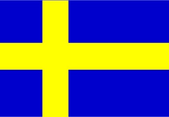

Som vanligt går vi i samlad trupp med vår fana
i Hembygdsbyn i Elfdalen, Klippan, den 6 juni
Vi samlas klockan 15.00 med inmarsch klockan 15.30
Efteråt bjuder vi på fika.
Tacksam om ni vill anmäla om ni tänker komma så Britt-Marie vet hur många bullar hon ska baka
Tel. Lena: 0702 72 27 01, mejl: lenalandin@hotmail.se

VÄLKOMNA!!!
VI SES DÄR!!!!

